学生信息管理系统
运行环境：Java 8 + MySQL 8
开发工具：eclipse（可转变为idea）
修改文件：数据库连接信息：根据自己的数据库用户名和密码，进行 修改（DB.java类里面）
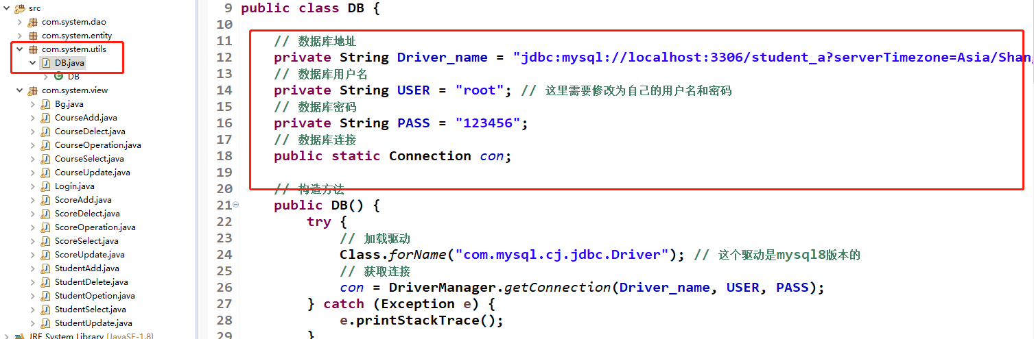
乱码问题：点击Window->Preference->General->workplace， 然后选择默认编码方式UTF-8。

项目导入步骤：
- 将项目导入到eclipse中；
- 将sql文件导入数据库，
- 首先先新建一个名为student_a的数据库，然后双击新建的数据库打开。
- 导入项目根目录下的sql文件，导入后刷新下可以看到数据表。
- 配置项目中数据库连接的用户名密码。

项目介绍：
功能：两种角色管理员和学生
普通学生登录：学生基本信息进行查询
成绩基本信息进行查询
课程基本信息进行查询
管理员可以管理学生、成绩、课程等基本信息:
学生模块的添加、修改、删除、查询
成绩模块的添加、修改、删除、查询
课程模块的添加、修改、删除、查询
Main函数在com.system.view.login里面
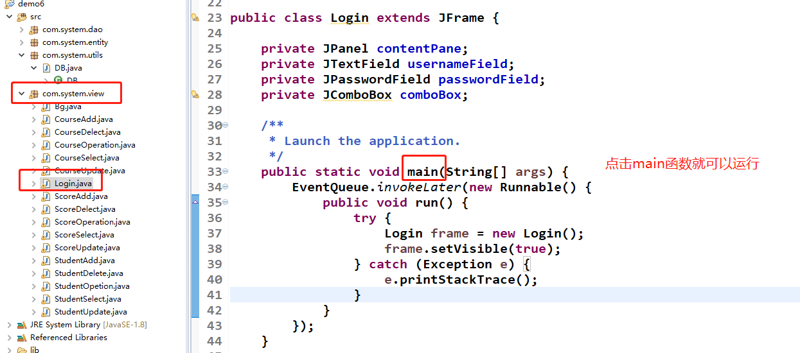
登录界面：
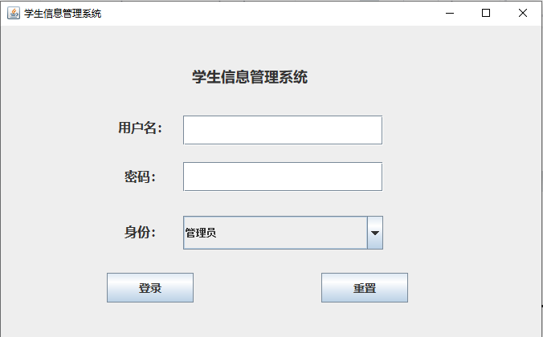
我们先以管理员身份登录进去，管理员用户名是123456，密码123456
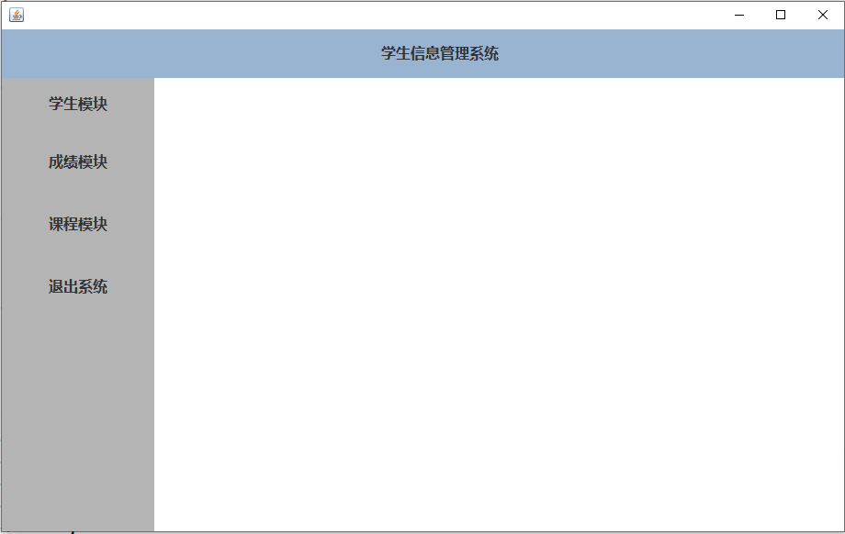
按普通学生的身份登录系统，用户名20210601(20210602、20210603、20210604)，密码123：
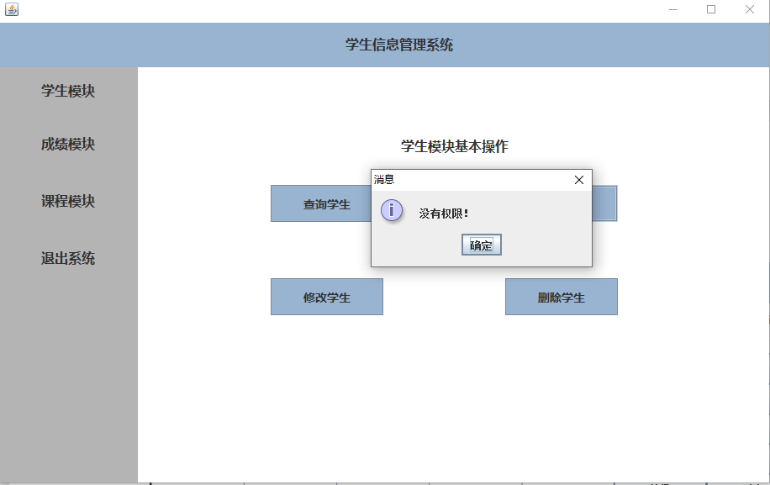
完成。

